android-percent-support-extend
a extends lib for android-percent-support(Google百分比布局库的扩展)

android-percent-support-extend
对于android-percent-support的扩展库。
目前支持：
- 不改变原有库的用法
- 添加了PercentLinearLayout
- 支持宽度高度百分比设置值
- 支持margin百分比设置值
- 支持padding百分比设置值
- 支持minWidth , maxWidth , minHeight , maxHeight百分比设置值
- 支持TextView、Button、EditText的textSize
- 支持ScrollView内部为Linearlayout
- 支持任何View的尺寸参照屏幕的宽或者高
目前最新版本为，尽可能使用最新版本，源码和demo在github中：
compile 'com.zhy:percent-support-extends:1.1.0'

一 扩展的功能
对于官方库，做了如下的改变：
- 不改变原有库的用法
- 添加了PercentLinearLayout

支持百分比指定特定的参考值，比如宽度或者高度。

例如：

app:layout_heightPercent="50%w"
app:layout_marginPercent="15%w"
app:layout_marginBottomPercent="20%h"

支持通过app:layout_textSizePercent设置textView（button,editText）的textSize

例如：

<TextView
app:layout_textSizePercent="3%h"
/>

对于外层套ScrollView的问题，目前可以在PercentLinearLayout的外层使用ScrollView，不过对于宽度的百分比参考的就是android.R.id.content的高度(因为，无法参考父控件的高度，父控件的高度理论上依赖于子View高度，且模式为UNSPECIFIED)。

支持minWidth,maxWidth,minHeight,maxHeight的支持。

例如：

app:layout_maxWidthPercent
app:layout_maxHeightPercent
app:layout_minWidthPercent
app:layout_minWidthPercent

（注：用法和maxHeight等一致，如果使用：值会覆盖原本的maxHeight等属性）。

支持padding百分比设置值

例如：

app:layout_paddingBottomPercent="8%w"
app:layout_paddingLeftPercent="2%w"
app:layout_paddingRightPercent="4%w"
app:layout_paddingTopPercent="6%w"

- 支持任何尺寸参考屏幕的宽或者高
<ImageView
//...
app:layout_heightPercent="30%sh"
app:layout_widthPercent="30%sh"/>

二 为什么要扩展这个库
首先我们回顾下百分比布局库的用法，提供了PercentRelativeLayout、PercentFrameLayout供大家在编写的时候，对于以下属性：
layout_widthPercent、layout_heightPercent、layout_marginPercent、layout_marginLeftPercent、layout_marginTopPercent、layout_marginRightPercent、layout_marginBottomPercent、layout_marginStartPercent、layout_marginEndPercent。
可以使用百分比进行设置宽、高、边距，的确给我们在适配上提供了极大的便利，但是在使用过程中，觉得存在一些场景无法得到满足。什么场景呢？下面我举几个例子。

当使用图片时，无法设置宽高的比例

比如我们的图片宽高是200*100的，我们在使用过程中我们设置宽高为20%、10%，这样会造成图片的比例失调。为什么呢？因为20%参考的是屏幕的宽度，而10%参考的是屏幕的高度。

很难使用百分比定义一个正方形的控件

比如，我现在界面的右下角有一个FloatingActionButton，我希望其宽度和高度都为屏幕宽度的10%，很难做到。

一个控件的margin四个方向值一致

有些时候，我设置margin，我希望四边的边距一致的，但是如果目前设置5%，会造成，上下为高度的5%，左右边距为宽度的5%。

综合上述这些问题，可以发现目前的percent-support-lib并不能完全满足我们的需求，所以我们考虑对其进行扩展。说白了，我们就希望在布局的时候可以自己设定参考看度还是高度，比如上述2，我们对于宽高可以写成10%w，10%w。也就是在不改变原库的用法的前提下，添加一些额外的支持。

三 用法

Android Studio
对于如何导入，也是相当的简单，android studio的用户，直接：
dependencies {
//...
compile 'com.zhy:percent-support-extends:1.0.7'
}
不需要导入官方的percent-support-lib了。
对于的三个类分别为：
com.zhy.android.percent.support.PercentLinearLayout
com.zhy.android.percent.support.PercentRelativeLayout
com.zhy.android.percent.support.PercentFrameLayout

支持的属性 :
- layout_heightPercent
- layout_widthPercent
- layout_marginBottomPercent
- layout_marginEndPercent
- layout_marginLeftPercent
- layout_marginPercent
- layout_marginRightPercent
- layout_marginStartPercent
- layout_marginTopPercent
- layout_textSizePercent
- layout_maxWidthPercent
- layout_maxHeightPercent
- layout_minWidthPercent
- layout_minHeightPercent
- layout_paddingPercent
- layout_paddingTopPercent
- layout_paddingBottomPercent
- layout_paddingLeftPercent
- layout_paddingRightPercent
对于值可以取：10%w , 10%h , 10% , 10%sw , 10%sh

四 具体的示例

Demo 1 [基本用法，主要测试w,h后缀]
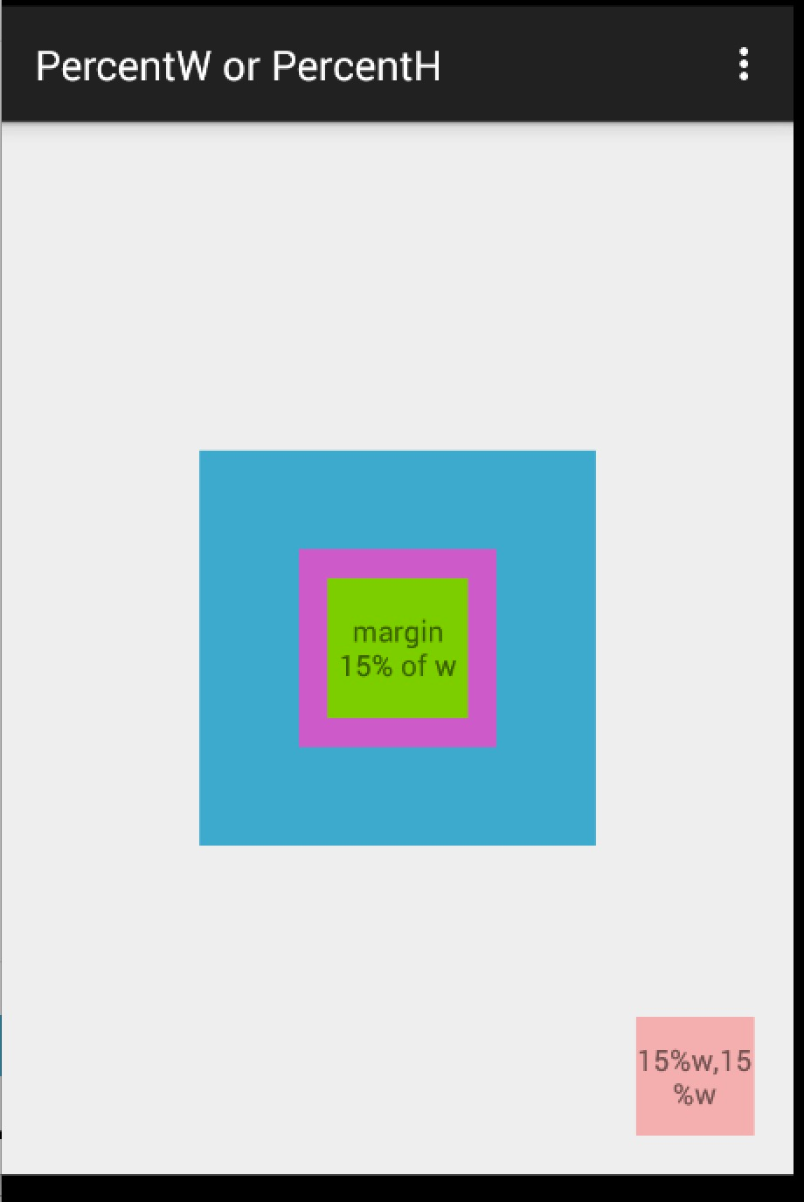
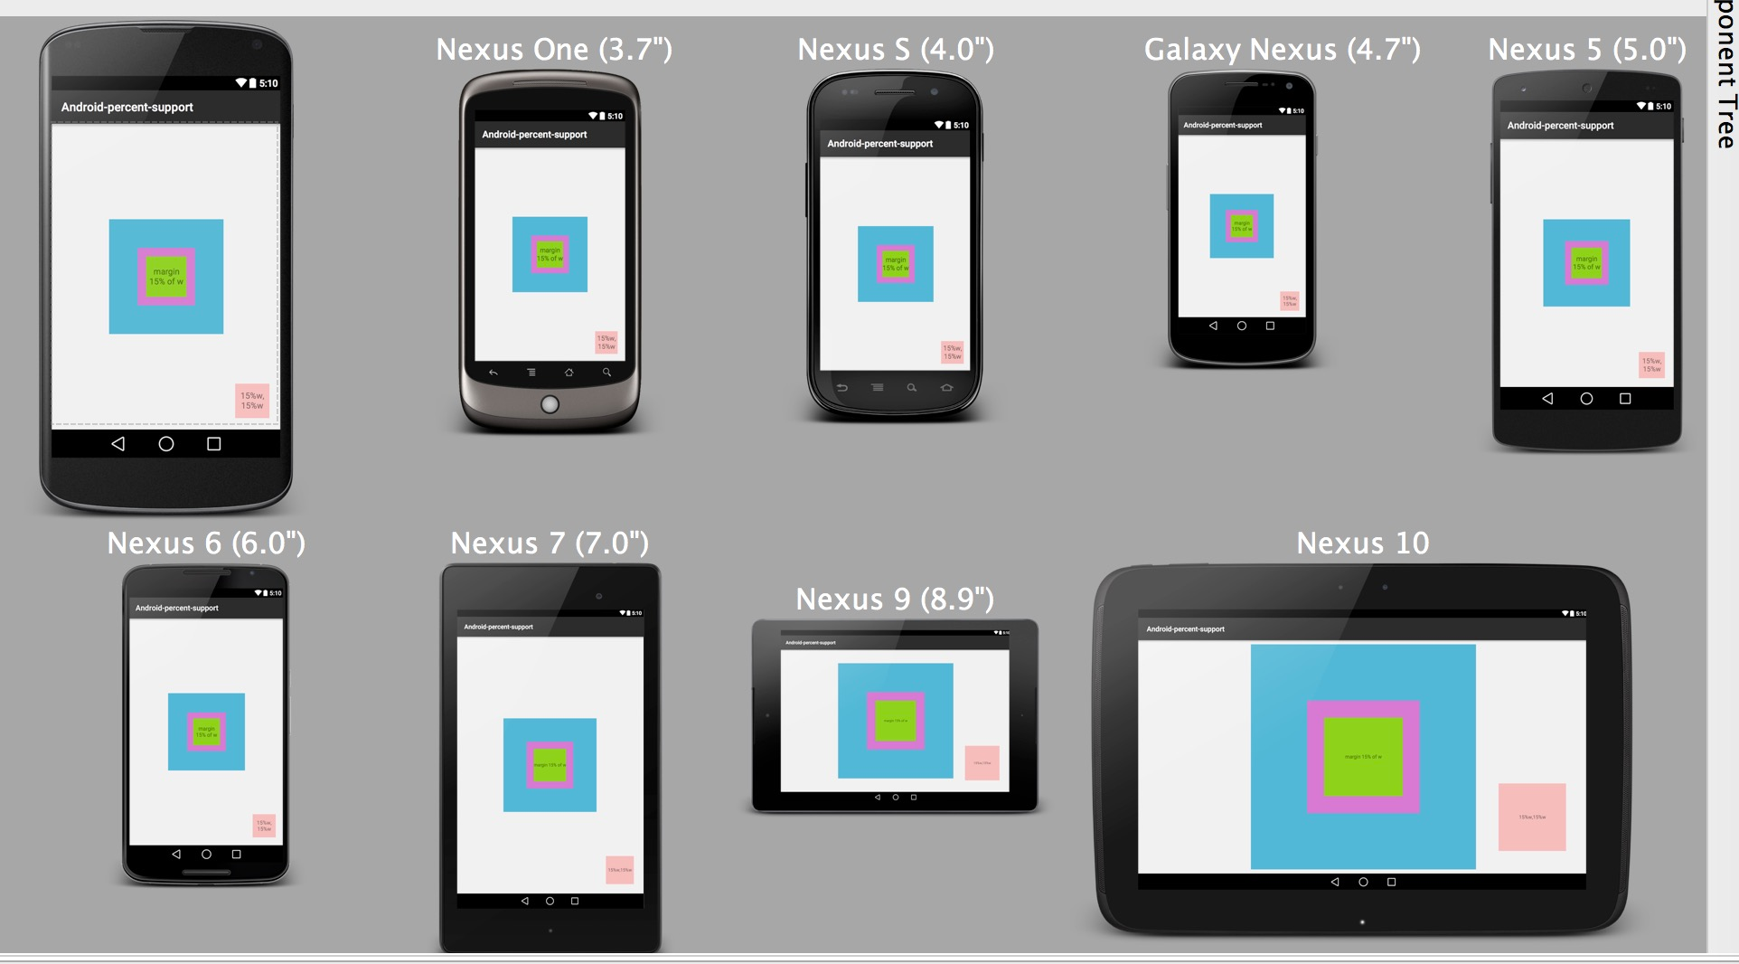
xml:
<?xml version="1.0" encoding="utf-8"?>

<com.zhy.android.percent.support.PercentFrameLayout
xmlns:android="http://schemas.android.com/apk/res/android"
xmlns:app="http://schemas.android.com/apk/res-auto"
android:layout_width="match_parent"
android:layout_height="match_parent"
android:orientation="vertical">

<com.zhy.android.percent.support.PercentFrameLayout
android:layout_width="0dp"
android:layout_height="0dp"
android:layout_gravity="center"
android:background="#ff44aacc"
app:layout_heightPercent="50%w"
app:layout_widthPercent="50%w">

<com.zhy.android.percent.support.PercentFrameLayout
android:layout_width="0dp"
android:layout_height="0dp"
android:layout_gravity="center"
android:background="#ffcc5ec7"
app:layout_heightPercent="50%w"
app:layout_widthPercent="50%w">

<TextView
android:layout_width="match_parent"
android:layout_height="match_parent"
android:layout_gravity="center"
android:background="#ff7ecc16"
android:gravity="center"
android:text="margin 15% of w"
app:layout_marginPercent="15%w"
/>

</com.zhy.android.percent.support.PercentFrameLayout>

</com.zhy.android.percent.support.PercentFrameLayout>

<TextView android:layout_width="0dp"
android:layout_height="0dp"
android:layout_gravity="bottom|right"
android:background="#44ff0000"
android:gravity="center"
android:text="15%w,15%w"
app:layout_heightPercent="15%w"
app:layout_marginPercent="5%w"
app:layout_widthPercent="15%w"/>

</com.zhy.android.percent.support.PercentFrameLayout>

Demo 2 [基本用法，主要测试w,h后缀]
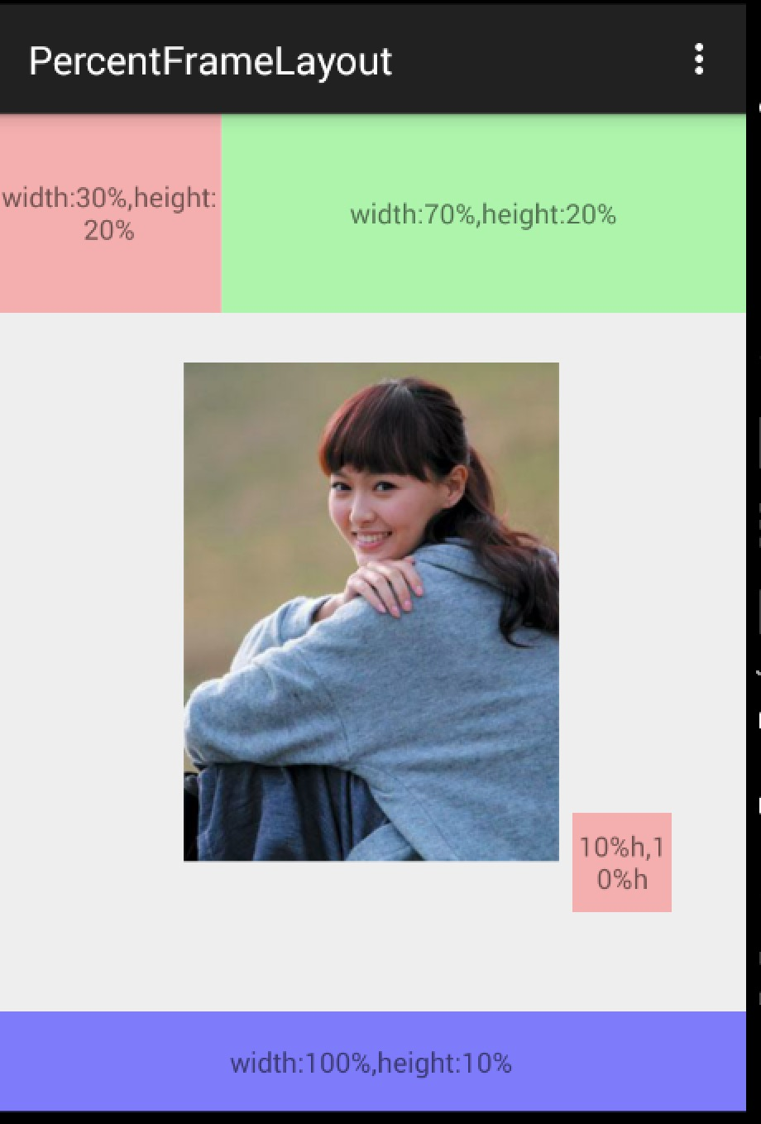
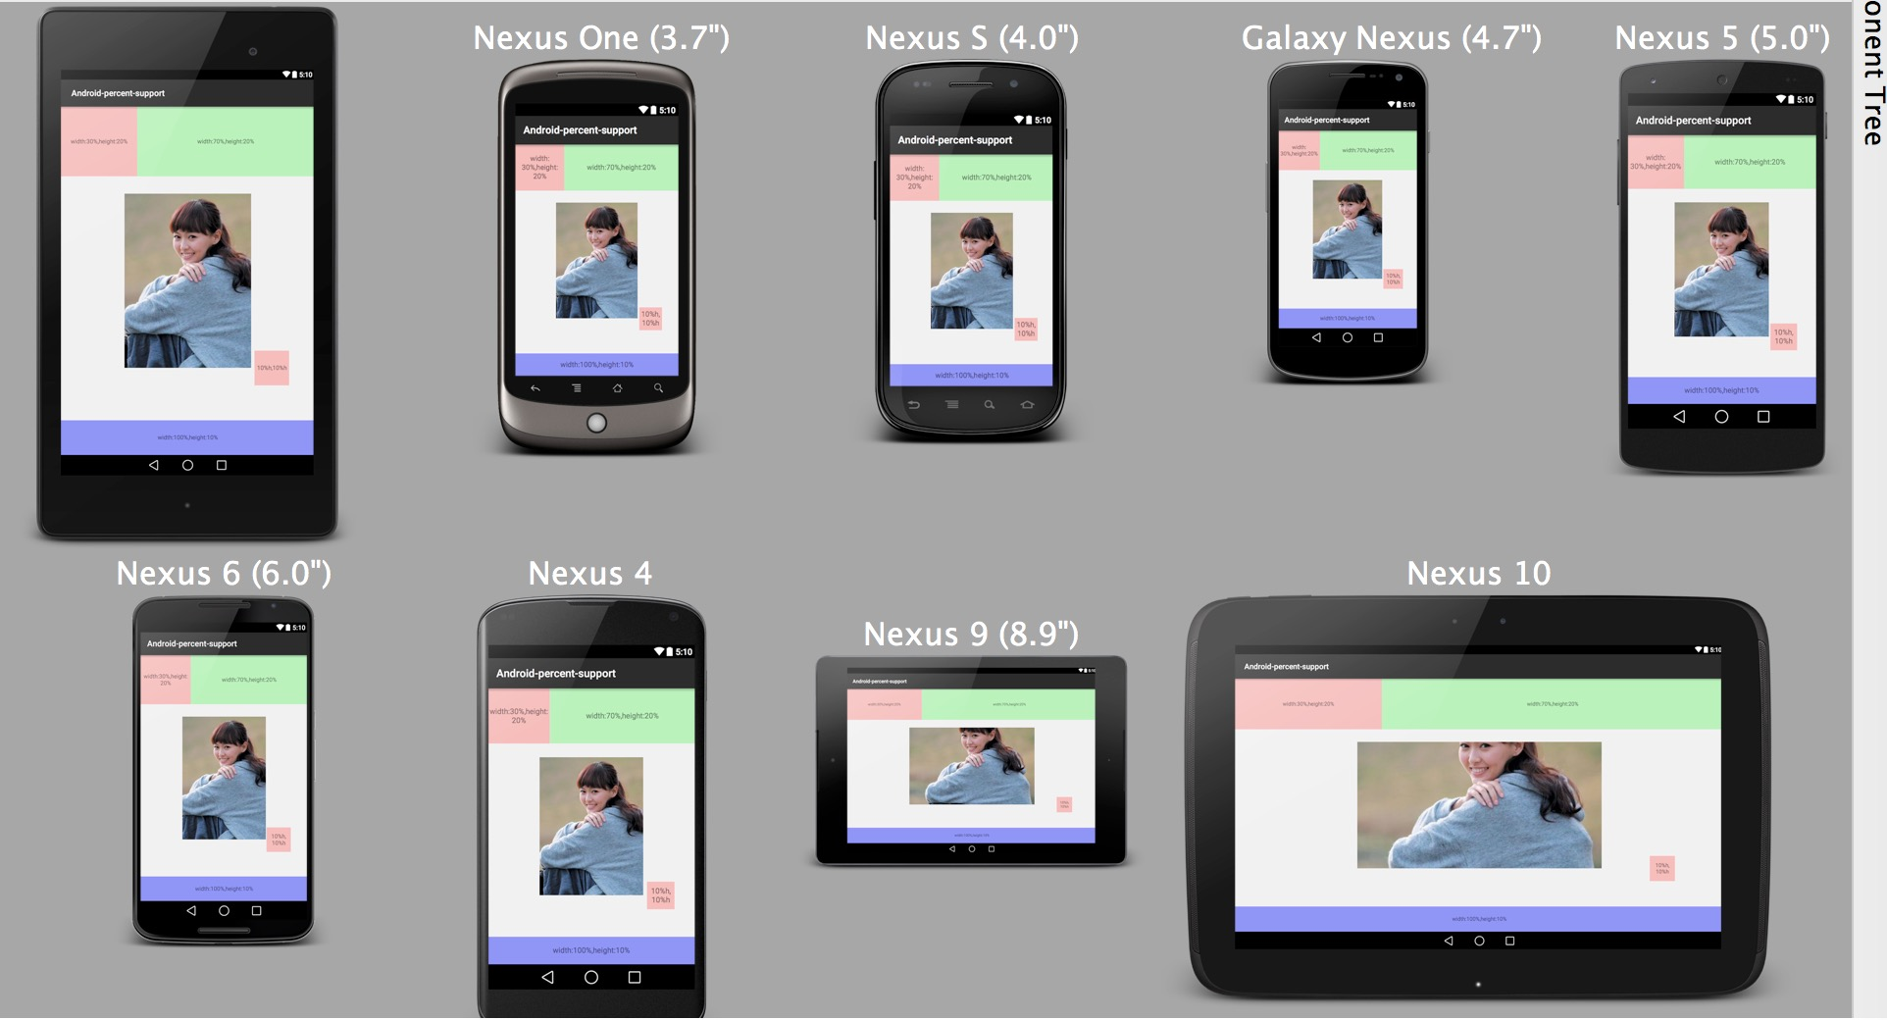
xml:
<?xml version="1.0" encoding="utf-8"?>
<com.zhy.android.percent.support.PercentFrameLayout
xmlns:android="http://schemas.android.com/apk/res/android"
xmlns:app="http://schemas.android.com/apk/res-auto"
android:layout_width="match_parent"
android:layout_height="match_parent">

<TextView
android:id="@+id/id_test"
android:layout_width="0dp"
android:layout_height="0dp"
android:layout_gravity="left|top"
android:background="#44ff0000"
android:gravity="center"
android:onClick="test1"
android:text="width:30%,height:20%"
app:layout_heightPercent="20%"
app:layout_widthPercent="30%"/>

<TextView
android:layout_width="0dp"
android:layout_height="0dp"
android:layout_gravity="right|top"
android:background="#4400ff00"
android:gravity="center"
android:text="width:70%,height:20%"
app:layout_heightPercent="20%"
app:layout_widthPercent="70%"/>

<TextView
android:layout_width="0dp"
android:layout_height="0dp"
android:layout_gravity="bottom"
android:background="#770000ff"
android:gravity="center"
android:text="width:100%,height:10%"
app:layout_heightPercent="10%"
app:layout_widthPercent="100%"/>

<ImageView
android:layout_width="wrap_content"
android:layout_height="wrap_content"
android:layout_gravity="center"
android:scaleType="centerCrop"
android:src="@drawable/tangyan"
app:layout_heightPercent="50%h"
app:layout_widthPercent="50%w"/>

<TextView
android:layout_width="0dp"
android:layout_height="0dp"
app:layout_heightPercent="10%h"
app:layout_widthPercent="10%h"
android:text="10%h,10%h"
android:gravity="center"
android:layout_gravity="bottom|right"
android:background="#44ff0000"
app:layout_marginBottomPercent="20%h"
app:layout_marginRightPercent="10%"/>

</com.zhy.android.percent.support.PercentFrameLayout>

ok，例子都比较简单，主要就一个布局文件，可以看出上述我们可以给宽度、高度，边距等指定参考值为宽度或者高度。这样的话，在保证图片宽、高比例、控件设置为正方形等需求就没问题了。

接下来还有个例子，功能主要是设置TextView对于textSize的百分比设置；以及对于ScrollView的支持。当然了，对于ScrollView的支持，这个理论上是不支持的，因为大家都清楚，如果PercentLinearLayout在ScrollView中，那么高度的模式肯定是UNSPECIFIED，那么理论上来说高度是无限制的，也就是依赖于子View的高度，而百分比布局的高度是依赖于父View的高度的，所有是互斥的。而我们支持是：考虑到编写代码的时候，大多参考的是屏幕高度（android.R.id.content）的高度，所以如果在ScrollView中，编写10%h，这个百分比是依赖于屏幕高度的（不包括ActionBar的高度）。

Demo 3 [测试textSize、ScrollView]

xml:
<?xml version="1.0" encoding="utf-8"?>

<ScrollView
xmlns:android="http://schemas.android.com/apk/res/android"
xmlns:app="http://schemas.android.com/apk/res-auto"
android:layout_width="match_parent"
android:layout_height="match_parent">
<com.zhy.android.percent.support.PercentLinearLayout
xmlns:android="http://schemas.android.com/apk/res/android"
xmlns:app="http://schemas.android.com/apk/res-auto"
android:layout_width="match_parent"
android:layout_height="wrap_content"
android:orientation="vertical">

<TextView
android:layout_width="0dp"
android:layout_height="0dp"
android:background="#ff44aacc"
android:gravity="center"
android:text="width:60%,height:5%,ts:3%"
android:textColor="#ffffff"
app:layout_heightPercent="5%"
app:layout_marginBottomPercent="5%"
app:layout_textSizePercent="3%"
app:layout_widthPercent="60%"/>

<TextView
android:layout_width="0dp"
android:layout_height="0dp"
android:background="#ff4400cc"
android:gravity="center"
android:text="width:70%,height:10%"
android:textColor="#ffffff"
app:layout_heightPercent="10%"
app:layout_marginBottomPercent="5%"
app:layout_widthPercent="70%"/>
<TextView
android:layout_width="0dp"
android:layout_height="0dp"
android:background="#ff44aacc"
android:gravity="center"
android:text="w:80%,h:15%,textSize:5%"
android:textColor="#ffffff"
app:layout_heightPercent="15%"
app:layout_marginBottomPercent="5%"
app:layout_textSizePercent="5%"
app:layout_widthPercent="80%"/>
<TextView
android:layout_width="0dp"
android:layout_height="0dp"
android:background="#ff4400cc"
android:gravity="center"
android:text="width:90%,height:5%"
android:textColor="#ffffff"
app:layout_heightPercent="20%"
app:layout_marginBottomPercent="5%"
app:layout_widthPercent="90%"/>

<TextView
android:layout_width="match_parent"
android:layout_height="0dp"
android:background="#ff44aacc"
android:gravity="center"
android:text="width:100%,height:25%"
android:textColor="#ffffff"
app:layout_heightPercent="25%"
app:layout_marginBottomPercent="5%"
/>

<TextView
android:layout_width="match_parent"
android:layout_height="0dp"
android:background="#ff44aacc"
android:gravity="center"
android:text="width:100%,height:30%"
android:textColor="#ffffff"
app:layout_heightPercent="30%"
app:layout_marginBottomPercent="5%"
/>

</com.zhy.android.percent.support.PercentLinearLayout>
</ScrollView>

上面的第三个TextView的字体设置的就是5%（默认参考容器高度）。整个PercentLinearLayout在ScrollView中。ok~ 姑且这样，由于源码比较简单，大家可以根据自己的实际需求去修改，前提尽可能不要改变原有的功能。

Demo 4 [参照屏幕的宽或者高进行布局]
thx for Sunday~
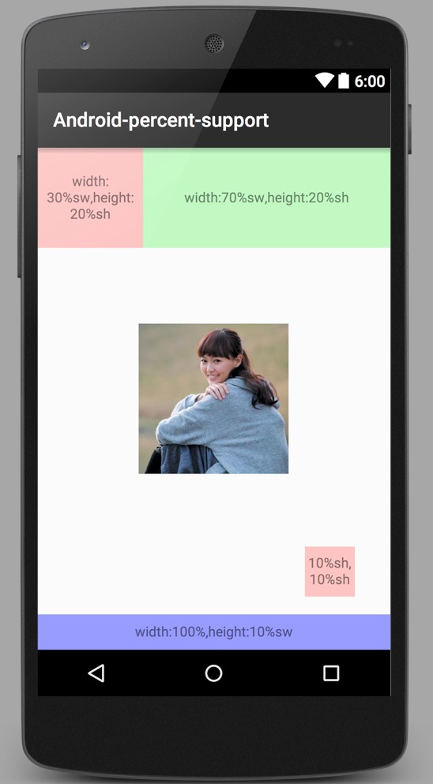
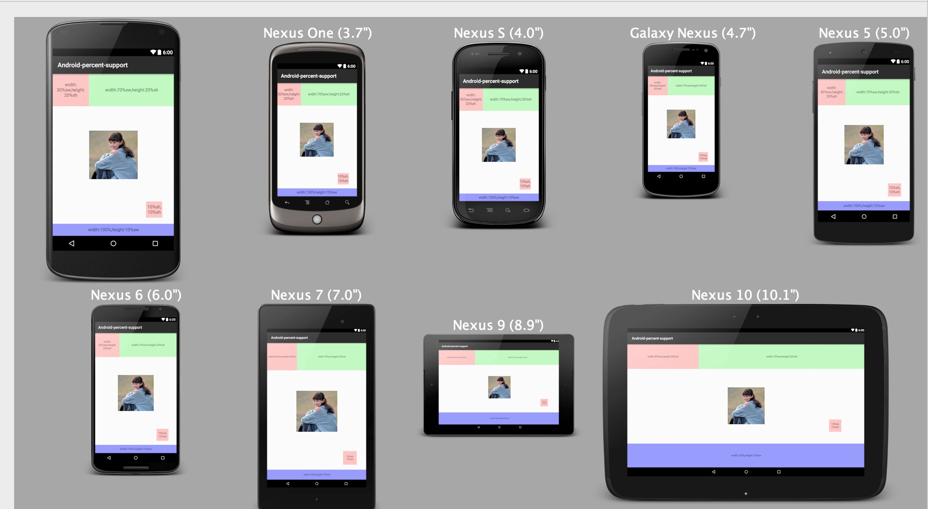
<?xml version="1.0" encoding="utf-8"?>
<com.zhy.android.percent.support.PercentFrameLayout
xmlns:android="http://schemas.android.com/apk/res/android"
xmlns:app="http://schemas.android.com/apk/res-auto"
android:layout_width="match_parent"
android:layout_height="match_parent">

<TextView
android:id="@+id/id_test"
android:layout_width="0dp"
android:layout_height="0dp"
android:layout_gravity="left|top"
android:background="#44ff0000"
android:gravity="center"
android:onClick="test1"
android:text="width:30%sw,height:20%sh"
app:layout_heightPercent="20%sh"
app:layout_widthPercent="30%sw"/>

<TextView
android:layout_width="0dp"
android:layout_height="0dp"
android:layout_gravity="right|top"
android:background="#4400ff00"
android:gravity="center"
android:text="width:70%sw,height:20%sh"
app:layout_heightPercent="20%sh"
app:layout_widthPercent="70%sw"/>

<TextView
android:layout_width="0dp"
android:layout_height="0dp"
android:layout_gravity="bottom"
android:background="#770000ff"
android:gravity="center"
android:text="width:100%,height:10%sw"
app:layout_heightPercent="10%sw"
app:layout_widthPercent="100%"/>

<ImageView
android:layout_width="wrap_content"
android:layout_height="wrap_content"
android:layout_gravity="center"
android:scaleType="centerCrop"
android:src="@drawable/tangyan"
app:layout_heightPercent="30%sh"
app:layout_widthPercent="30%sh"/>

<TextView
android:layout_width="0dp"
android:layout_height="0dp"
app:layout_heightPercent="10%sh"
app:layout_widthPercent="10%sh"
android:text="10%sh,10%sh"
android:gravity="center"
android:layout_gravity="bottom|right"
android:background="#44ff0000"
app:layout_marginBottomPercent="15%sw"
app:layout_marginRightPercent="10%sw"/>

</com.zhy.android.percent.support.PercentFrameLayout>

About me
- 博客
- 新浪微博
- email: 623565791@qq.com
- >微信公众号：hongyangAndroid （欢迎关注，第一时间推送博文信息） 

==> 接下来是原库的用法：

Android Percent Support Lib Sample 

I made a sample of the new percent support library.
It will be documented soon on android dev website so it's just a proof of concept :)
You can check official docs reference here
This library provide percentage based layouts, horizontal and vertical at the same time.

simple result
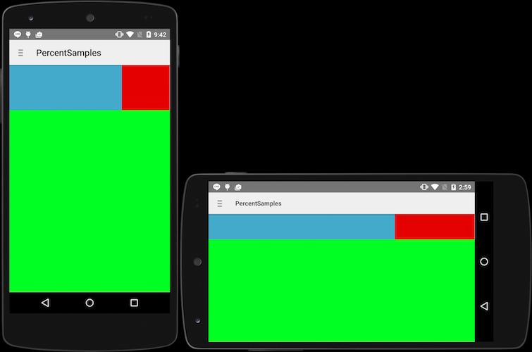

complex result
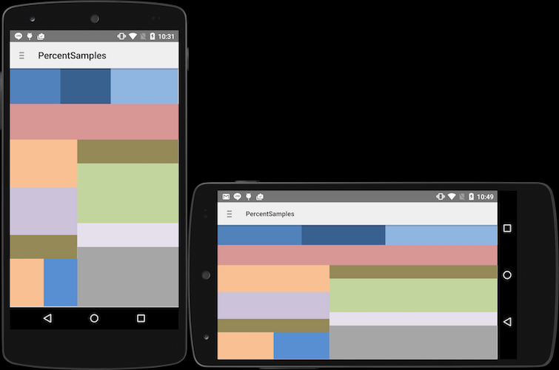
from https://gist.github.com/shekarshine/5458f697c02e5619b0e2

How to use :
just add percent support library to your project
dependencies {
compile 'com.android.support:percent:22.2.0'
}

Supported Layouts :

PercentRelativeLayout
<android.support.percent.PercentRelativeLayout
xmlns:android="http://schemas.android.com/apk/res/android"
xmlns:app="http://schemas.android.com/apk/res-auto"
android:layout_width="match_parent"
android:layout_height="match_parent">

<View
android:id="@+id/top_left"
android:layout_width="0dp"
android:layout_height="0dp"
android:layout_alignParentTop="true"
android:background="#ff44aacc"
app:layout_heightPercent="20%"
app:layout_widthPercent="70%" />

<View
android:id="@+id/top_right"
android:layout_width="0dp"
android:layout_height="0dp"
android:layout_alignParentTop="true"
android:layout_toRightOf="@+id/top_left"
android:background="#ffe40000"
app:layout_heightPercent="20%"
app:layout_widthPercent="30%" />

<View
android:id="@+id/bottom"
android:layout_width="match_parent"
android:layout_height="0dp"
android:layout_below="@+id/top_left"
android:background="#ff00ff22"
app:layout_heightPercent="80%" />
</android.support.percent.PercentRelativeLayout>

PercentFrameLayout
<android.support.percent.PercentFrameLayout
xmlns:android="http://schemas.android.com/apk/res/android"
xmlns:app="http://schemas.android.com/apk/res-auto"
android:layout_width="match_parent"
android:layout_height="match_parent">
<!-- ... XML CODE -->
</android.support.percent.PercentFrameLayout>

Stylable :
- heightPercent
- widthPercent
- marginBottomPercent
- marginEndPercent
- marginLeftPercent
- marginPercent
- marginRightPercent
- marginStartPercent
- marginTopPercent

Pre-requisites
- Android SDK v22
- Android Build Tools v22.0.1
- Android Percent Support Repository v22.2.0
- Android Support v4 Repository v22.2.0
according to the the manifest minsdk is v7 (android 2.1)

License Mit

